Am Am E7 E7 BAMBINO Version OSS 117  E7 E7 Am Am  Am A7 Dm Dm  Am E7 Am Am  E7 Am E7 Am  A A E7 E7  E7 E7 A A  A A E7 E7  Dm Am E7 Am | 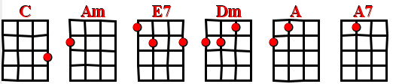  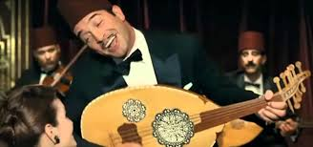

Am Am E7 E7
Ɛaynin-ak bakâw, Galb-ak ḥanin, Mâ l-ak ḥazin ?
E7 E7 Am Am
Mâ jâ-k'š an-num, Mâ l-ak al-yum ? Wulit maḡrûm
Am A7 Dm Dm
Râ-k bi n-nâs, Tamšî fî šaraɛa, ḥawiiiis
Am E7 Am Am
U kul lîla, gudim bab-ha, Tastana-ha

E7
Ḥabit twazwaz yâ l-bulbul, Bambino, bambino
Am
U fî bâl-î râ-k tnum , Bambino, bambino
E7
Gâlu l-î wulît maḥbûl, Bambino, bambino
Am
Mâ zâl tabaz yâ baḥlul

A A E7 E7
Talɛab maziane bî la mandolin , Yâ wald-î Bambino
E7 E7 A
Musiqa šḥal nabḡî-ha U hluwa kimâ raḥat al-lîl
A A E7 E7
Ḡâ-ni ḡâ-ni, bi ṣ-ṣût ḥanin, Ya wald-î Bambino
Dm Am
Fahham-ni waš râ-k tatmaɛna ,
E7 Am
Lazim khu-ya l-yum tansa-ha

E7
Ḥabit twazwaz yâ l-bulbul, Bambino, bambino
Am
U fî bâl-î râ-k tnum , Bambino, bambino
E7
Gâlu l-î wulît maḥbûl, Bambino, bambino
Am
Mâ zâl tabaz yâ baḥlul

Am Am E7 E7
Ɛaynin-ak bakâw, Galb-ak ḥanin, Mâ l-ak ḥazin ?
E7 E7 Am Am
Mâ jâ-k'š an-num, Mâ l-ak al-yum ? Wulit maḡrûm
Am A7 Dm Dm
Râ-k bi n-nâs, Tamšî fî šaraɛa, ḥawiiiis
Am E7 Am Am
U kul lîla, gudim bab-ha, Tastana-ha

E7
Ḥabit twazwaz yâ l-bulbul, Bambino, bambino
Am
U fî bâl-î râ-k tnum , Bambino, bambino
E7
Gâlu l-î wulît maḥbûl, Bambino, bambino
Am
Mâ zâl tabaz yâ baḥlul

A A E7 E7
Talɛab maziane bî la mandolin , Yâ wald-î Bambino
E7 E7 A
Musiqa šḥal nabḡî-ha U hluwa kimâ raḥat al-lîl
A A E7 E7
Ḡâ-ni ḡâ-ni, bi ṣ-ṣût ḥanin, Ya wald-î Bambino
Dm Am
Fahham-ni waš râ-k tatmaɛna ,
E7 Am
Lazim khu-ya l-yum tansa-ha

E7
Ḥabit twazwaz yâ l-bulbul, Bambino, bambino
Am
U fî bâl-î râ-k tnum , Bambino, bambino
E7
Gâlu l-î wulît maḥbûl, Bambino, bambino
Am
Mâ zâl tabaz yâ baḥlul
V1

